xxl-job V2.0.2 源码分析

1. 数据库表分析
2. Quartz 原生11张表分析

（1） 调度器(Scheduler)相关

* qrtz_scheduler_state：存储所有节点的Scheduler，会定期检查Scheduler是否失效。

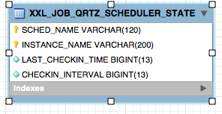

(2) 触发器(Trigger)相关

Trigger是用于定义调度时间的元素，即按照什么时间规则去执行什么任务。

Quartz提供的Trigger包括：SimpleTrigger(常用), CronTrigger(常用), DailyTimeIntervalTrigger  和 CalendarIntervalTrigger.

* qrtz_triggers:存储定义的trigger,并关联job,  即定义：以什么时间规则（trigger）执行什么任务（jobDetails）.
* qrtz_simple_triggers：存储SimpleTrigger
* qrtz_cron_triggers：存储CronTrigger
* qrtz_simprop_triggers：存储DailyTimeIntervalTrigger  和CalendarIntervalTrigger
* qrtz_blob_triggers：存储自定义的Trigger
* qrtz_fired_triggers：存储已经触发的trigger信息
* qrtz_paused_trigger_grps：存储暂停的trigger 信息
* qrtz_calendars：日历功能，可以定义一个时间段，可以控制触发器在这个时间段内触发或者不触发

（3） 任务（Job）相关

* qrtz_job_details：存储 jobDetails 信息，即每一个已经配置的job 的具体信息

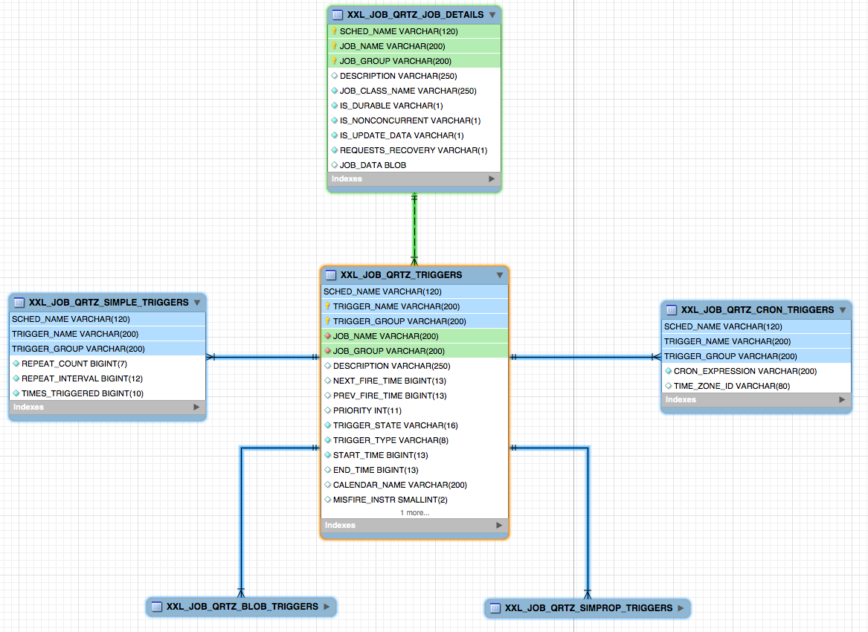

(4) 锁相关

* qrtz_locks：Quartz提供的锁表，为多个节点调度提供分布式锁，实现分布式调度

1. Xxl-job 新增的5张表

* xxl_job_qrtz_trigger_group：执行器组信息表，维护执行器组的相关信息，包括集群地址列表
* xxl_job_qrtz_trigger_registry：执行器注册表，维护在线的执行器和调度中心机器地址信息。执行器在进行“任务注册”时将会周期性维护一条注册记录，即 “机器地址” 和 “执行器组” 的绑定关系，“调度中心”从而可以动态感知每个执行器组在线的机器列表。
* xxl_job_qrtz_trigger_info：调度信息扩展表，用于保存 XXL-JOB 调度任务的扩展信息，如任务分组、任务名、机器地址、执行器、执行入参和报警邮件等
* xxl_job_qrtz_log：调度日志表： 用于保存 XXL-JOB 任务调度的历史信息，如调度结果、执行结果、调度入参、调度机器和执行器等等
* xxl_job_qrtz_logglue：任务 GLUE 日志：用于保存 GLUE 更新历史，用于支持 GLUE 的版本回溯功能

